Конспект урока литературы

Автор: Битрикова Ю.В., учитель русского языка и литературы ГБОУ средняя школа №301
Тема: Роман И.С.Тургенева "Отцы и дети". Смерть Базарова.

Цель:
1.Подготовить учащихся к пониманию образа главного героя романа И.С. Тургенева
“Отцы и дети” Базарова в определенной жизненной ситуации.
2.Показать мужество, благородство Базарова на примере смерти героя.

Задачи:
образовательные:
- подвести учащихся к утверждению: "Умереть так, как умер Базаров, - все равно, что сделать великий подвиг";
- подвести учащихся к ответу на вопрос: «Смерть Базарова – это досадная случайность или закономерность, которая была предрешена всем ходом повествования?»;
- учить анализировать и интерпретировать художественное произведение;
- аргументированно формулировать свое отношение к прочитанному произведению.
развивающие:
формирование основ самостоятельной деятельности учащихся при оценке образа Е.Базарова;
формирование умений анализировать эпизод художественного произведения, объяснять его связь с проблематикой произведения;
развитие аналитического (критического) мышления при анализе и интерпретации художественного произведения;
формирование умения конструировать и решать проблемные задачи, делать выводы;
формирование общеучебных умений: сравнение и обобщение, умение слушать.
воспитательные:
совершенствование коммуникативных умений в ходе групповой работы.
воспитывать у учащихся умение переносить испытания достойно и ценить жизнь...

Технология: технология развития критического мышления

Прогнозируемые результаты:
предметные:
мотивационный (побуждение к работе с новой информацией, пробуждение интереса к теме)
информационный (вызов «на поверхность» имеющихся знании по теме, приобретение новых знаний)
метапредметные:
коммуникационный (умение слышать себя, работать в команде (обмен мнения и др.)
системный (классификация полученной информации по категориям знания)
личностные:
мотивационный (побуждение к дальнейшему расширению информационного поля)
оценочный (соотнесение новой информации и имеющихся знаний, выработка собственной позиции, оценка процесса обучения как личностно значимого)

Форма работы: групповая (в команде)

Оборудование: текст произведения, рабочие листы у учеников, иллюстрации к произведению

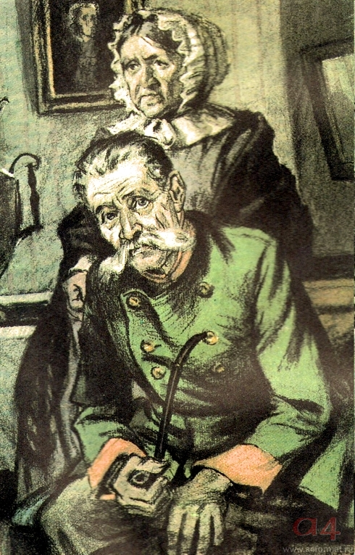
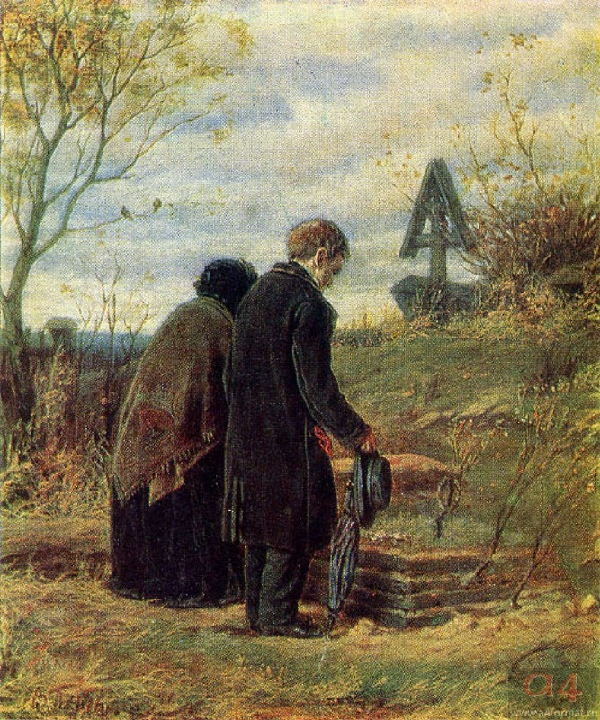

Старики-родители на могиле сына. Художник В. Перов. Родители Базарова — Арина Власьевна и Василий
1878 Иванович. Художник Д. Боровский
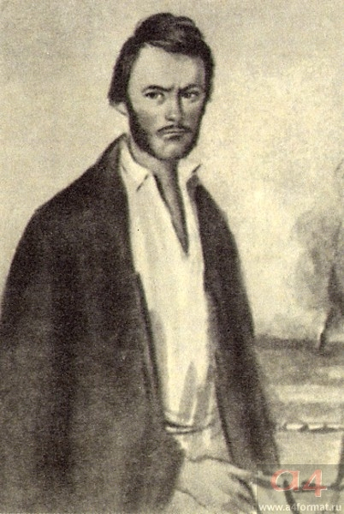
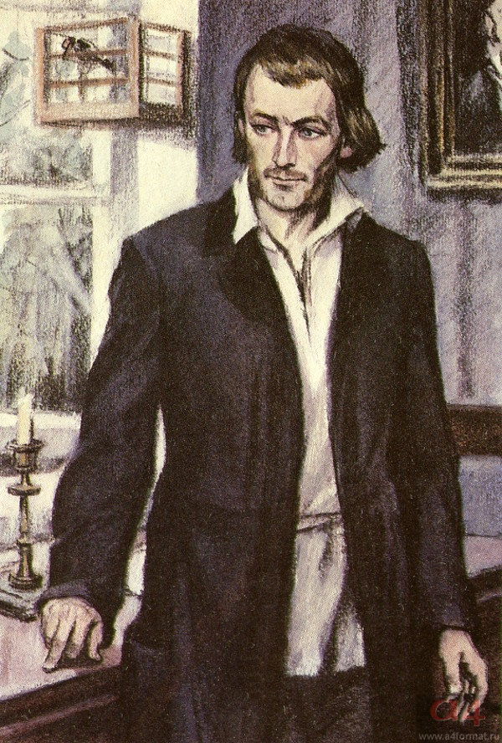
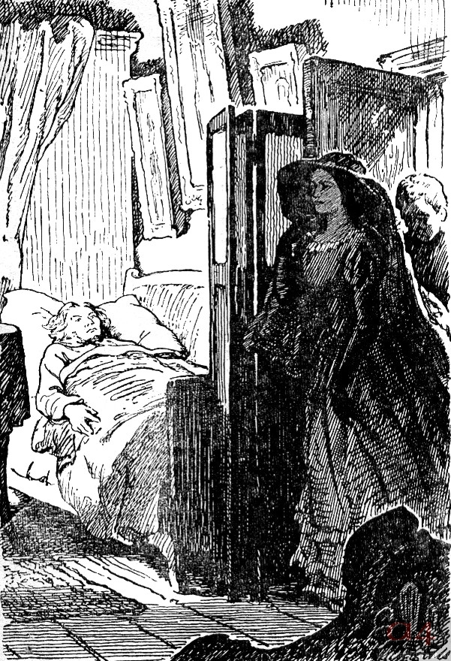
Базаров. Художник К. Рудаков. Базаров. Художник Д. Боровский. 1980 1948-1949

«Отцы и дети». Глава 27. Приезд Одинцовой
к умирающему Базарову. Художник И. Архипов

Ход урока

Стадии (фазы) | Деятельность учителя | Деятельность учащихся | Возможные приёмы и методы
1. Вызов | Вызов уже имеющихся знаний по изучаемому вопросу. Активизация учащихся, мотивация для дальнейшей работы | Ученик вспоминает, что ему известно по изучаемому вопросу (делает предположения), систематизирует информацию до её изучения, задаёт вопросы, на которые хотел бы получить ответ | Ø Рассказ-предположение по ключевым словам.  Ø Систематизация материала (графическая): кластеры, таблицы.  Ø Верные и неверные утверждения.  Ø Перепутанные логические цепочки.  Ø Составление списка "известной информации".
Проведем викторину. Викторина (по роману И.С. Тургенева «Отцы и дети»).
1. Кому адресовано посвящение романа «Отцы и дети». (В.Г. Белинскому).
2. Действие в романе происходит в …. году. (1859).
3. Павел Петрович о Базарове: «В принципы не верит, а в ….. верит?». (Лягушек).
4. Базаров об искусстве: «…. гроша медного не стоит». (Рафаэль).
5. Кто так характеризуется в романе? «Он ничего русского не читает, но на письменном столе у него находится серебряная пепельница в виде мужицкого лаптя». (П.П. Кирсанов). 6. Кто произносит высказывание?
«Видишь ли человеку иногда полезно взять себя за хохол да выдернуть себя вон как редьку из гряды; Это я совершил на днях….». (Базаров). «Странно! Я никого не ненавижу». (Аркадий).
«Коли раздавят, туда и дорога». (Базаров).
7. Чей это портрет. «Длинное и худое, - с широким лбом, кверху плоским, книзу заостренным носом, большими зеленоватыми глазами и висячими бакенбардами песочного цвету, оно оживлялось спокойной улыбкой и выражало самоуверенность и ум». (Базаров).

Составить кластер:
Е.Базаров
→в принципы не верит
→ длинное и худое лицо, большими зеленоватыми глазами
→лицо выражало самоуверенность и ум

Свободная беседа (обмен впечатлениями). - Что понравилось в произведении? Какие эпизоды на вас произвели особенное впечатление? - Чему можно поучиться у главного героя? (сила воли, самообладание, умение добиваться поставленной цели, разобраться во всем самостоятельно). - Какие взгляды главного героя не приняли? - Какие проблемы романа являются современными и для нас? (отношение к искусству, природе, взаимоотношения «отцов» и «детей»). - Над чем заставило задуматься это произведение? А я предлагаю вам подумать еще над вопросами: «Смерть Базарова – это досадная случайность или закономерность?. "Умереть так, как умер Базаров, - все равно, что сделать великий подвиг"

Дополнить кластер

Тема нашего урока «Смерть Базарова. Финальные сцены», а цель - найти ответы на вопросы, действительно ли смерть Базарова можно назвать подвигом, смерть героя случайность или закономерность, предрешённая всем ходом повествования, но для этого нам будут необходимы ваши знания, а также читательский и жизненный опыт».

Информация, полученная на стадии вызова, выслушивается, записывается, обсуждается. Работа ведётся индивидуально, в парах или группах
II. Реализация | Организация работы с текстом. Сохранение интереса к теме, постепенное продвижение от знания "старого" к "новому" | Ученик читает (слушает) текст, используя предложенные учителем активные методы чтения, делает пометки на полях или ведёт записи по мере осмысления новой информации | Ø Инсерт (маркировка).  "V" - известная информация  "-" противоречит моим первоначальным представлениям;  "?" - непонятная информация;  "+" - новая информация
Учебная ситуация: - Итак, поговорим об образе Базарова.
Задание: на печатном листе, который лежит у каждого из вас на парте, приведён ряд высказываний о герое. Разделите ряд высказываний на 2 группы и назовите, по какому принципу вы это сделали. Назовите номера высказывания 1 группы, затем 2 группы.
Инсерт (маркировка)
Рядом с высказываниями сделайте пометки:
"V" - известная информация
"-" противоречит моим первоначальным представлениям;
"?" - непонятная информация;
"+" - новая информация
Образ Базарова
1. «Базаров вообще говорил мало в присутствии «старичков Кирсановых», а в тот вечер он чувствовал себя не в духе». /И.С.Тургенев «Отцы и дети»/.
2. «Эта последняя фраза, видимо, не понравилась Базарову; от нее веяло философией, то есть романтизмом, ибо Базаров и философию называл романтизмом». /И.С.Тургенев «Отцы и дети»/.
3. «У Базаровых есть знания и воля, мысль и дело сливаются в одно твердое целое». /Д.И.Писарев «Базаров»/.
4. «Эта способность делать сознательные глупости составляет завидные преимущества людей сильных и умных». /Д. И. Писарев «Базаров»/.
5. «Базаров говорил все это с таким видом, как будто в то же время думал про себя: «Верь мне или не верь, это мне все едино». /И. С. Тургенев «Отцы и дети»/.
6. «В Базарове стала проявляться небывалая прежде тревога: он легко раздражался, говорил нехотя, глядел сердито и не мог усидеть на месте». /И.С.Тургенев «Отцы и дети»/.
7. «Базаров отличается замечательным умом и вследствие того производит сильное впечатление на сталкивающихся с ним людей». /Д.И.Писарев «Базаров»/.
8. «Базаров сам почувствовал, что сконфузился, и ему стало досадно». /И.С.Тургенев «Отцы и дети»/.
9. - Он нигилист, - повторял Аркадий.
- Нигилист, - проговорил Николай Петрович. Это от латинского слова nihil, ничего. Это слово означает человека, который ничего не признает. /И.С.Тургенев «Отцы и дети»/. Ответ: 1 группа – 1,2,5,6,8,9
2 группа - 3,4,7.
- Каким представлен образ Базарова в критической статье?
- Каким представлен образ Базарова Тургеневым в романе?
- Чья характеристика Базарова вам ближе?

Словарная работа:
- Как вы понимаете значение слова «нигилизм»?
Давайте посмотрим в толковом словаре значение слова (ученик читает словарную статью). Задание: Вашему вниманию предлагаю несколько определений слова нигилизм из разных источников:
1. Нигилизм (от лат. Nihil – «ничто») – отрицание общепринятых ценностей: идеалов, моральных норм, культуры, форм общественной жизни.
Большой энциклопедический словарь.

2. Нигилизм - «безобразное и безнравственное ученье, отвергающие всё, чего нельзя ощупать».
В.Даль. «Толковый словарь живого великорусского языка»

3. Нигилизм – 1. Голое отрицание всего, логически неоправданный скептицизм.
2. Образ мыслей нигилиста.
Д.Н. Ушаков «Толковый словарь русского языка».
4. Нигилизм – полное отрицание всего, полный скептицизм. С.И. Ожегов. «Толковый словарь русского языка».

Рядом с высказываниями сделайте пометки:
"V" - известная информация
"-" противоречит моим первоначальным представлениям;
"?" - непонятная информация;
"+" - новая информация

- Какое из этих определений, на ваш взгляд, наиболее полно, раскрывает Тургенев в романе?

Работа с цитатами

“Мне мечталась фигура сумрачная, дикая, большая, до половины выросшая из почвы, сильная, злобная, честная – и все-таки обреченная на гибель, потому что она все-таки стоит еще в преддверии будущего”.
И.С. Тургенев – К.К. Случевскому

“Боже мой! Что за роскошь “Отцы и дети!” Просто хоть караул кричи. Болезнь Базарова сделана так сильно, что я ослабел, и было такое чувство, как будто я заразился от него. А конец Базарова? А старички?... Это черт знает как сделано. Просто гениально”
А.П. Чехов

Последние страницы романа, посвященные смерти главного героя, -- самые важные. По словам Д. И. Писарева: "Весь интерес, весь смысл романа заключается в смерти Базарова... Описание смерти Базарова составляет лучшее место в романе Тургенева; я сомневаюсь даже, чтобы во всех произведениях нашего художника нашлось бы что-нибудь более замечательное".

Тургенев вспоминает: "Я однажды прогуливался и думал о смерти. Вслед за тем передо мной возникла картина умирающего человека. Это был Базаров. Сцена произвела на меня сильное впечатление, и затем начали развиваться остальные действующие лица и само действие".

Рядом с высказываниями сделайте пометки:
"V" - известная информация
"-" противоречит моим первоначальным представлениям;
"?" - непонятная информация;
"+" - новая информация

1. Почему Тургенев так завершает жизнь Базарова? "Фигура..., обреченная на погибель". Здесь уместно вспомнить взгляды Тургенева на природу и взаимоотношения человека и природы, а также его отношение к революции, к революционному разрушению и насилию.
2. Как писатель показывает героя в момент смерти? "Когда я писал заключительные строки "Отцов и детей", я принужден был отклонять голову, чтобы слезы не капали на рукопись", - писал автор. В последних сценах Тургенев любит Базарова и показывает его достойным восхищения.
3. Как Тургенев приводит своего героя к смерти? Почему Тургенев приводит героя к смерти? Как в этом отражаются взгляды писателя?

Анализ эпизодов по группам

1 группа
Базаров у родителей.
Глава 27.
Прочитайте по ролям от слов: «Однажды мужичок соседней деревни привёз…» до слов: «- Как же это, Боже мой! Врач – и не имеет такой необходимой вещи?»

Как Базаров относится к своей болезни?
Не сказалось ли в этом прочеркнуто небрежном отношении к своей жизни то душевное состояние, в котором находился Базаров?
Какова причина смерти героя и ее символический смысл?
Как ведет себя Базаров?
Почему он скрывает от родителей свое состояние?
Как относится к смерти и как борется с болезнью?

2 группа
Последняя встреча Базаров и Одинцовой.
Глава 27.
Прочитайте по ролям от Слов: « - Спасибо, - усиленно заговорил он, …» до слов: «Анна Сергеевна вышла».
Чем необычно поведение Базарова в этой сцене?
Остался ли он прежним или изменился?
Почему герой отказывается от исповеди, зная, что все равно умрет?
Почему при этом, оставшись верным своим убеждениям, просит позвать Одинцову? Почему перед смертью Базаров говорит так красиво, как никогда не говорил, т. е. изменяет своим принципам?

Перед лицом смерти в Базарове исчезло все внешнее, наносное и осталось самое главное: цельная, убежденная натура, способная к прекрасному чувству, к поэтическому восприятию мира. Однако в смерти героя отразилось неверие Тургенева в молодое революционное поколение. Среди друзей писателя было много революционных демократов. Совсем не случайно и роман посвящен В. Белинскому. Но будучи либералом по убеждениям, Тургенев не приветствовал насильственного решения проблем времени. Поэтому как ни силен Базаров, он все же обречен на гибель.
«Умереть так, как умер Базаров, – все равно, что сделать великий подвиг», – заметил Д.И. Писарев. С этим наблюдением нельзя не согласиться. Смерть Евгения Базарова, в своей постели, в окружении родных, не менее величественна и символична, чем гибель Рудина на баррикаде. С полным человеческим самообладанием, по-врачебному кратко, герой констатирует: «…Дело мое дрянное. Я заражен, и через несколько дней ты меня хоронить будешь…» Пришлось убедиться в своей человеческой уязвимости: «Да, поди попробуй отрицать смерть. Она тебя отрицает, и баста!» «Все равно: вилять хвостом не стану», – заявляет Базаров. Хотя «никому до этого дела нет», герой не может себе позволить опуститься – пока «он еще не потерял памяти <…>; он еще боролся». Близость смерти для него не означает отказ от заветных идей. Таких, как атеистическое неприятие Божьего существования. Когда религиозный Василий Иванович, «опустившись на колени», умоляет сына совершить исповедь и очиститься от грехов, тот внешне беззаботно отвечает: «Спешить еще не к чему…» Он опасается обидеть отца прямым отказом и лишь просит отсрочить обряд: «Ведь и беспамятных причащают… Я подожду». «Когда его соборовали, – рассказывает Тургенев, – когда святое миро коснулось его груди, один глаз его раскрылся и, казалось, при виде священника <…>, кадила, свеч <…> что-то похожее на содрогание ужаса мгновенно отразилось на помертвелом лице».
Кажется парадоксом, но смерть во многом освобождает Базарова, побуждает не скрывать более своих настоящих чувств. Просто и спокойно может он теперь выразить свою любовь к родителям: «Кто там плачет? …Мать? Кого-то она будет кормить теперь своим удивительным борщом?..» Ласково подтрунивая, он просит пораженного горем Василия Ивановича быть и в этих обстоятельствах философом. Теперь можно не скрывать своей любви к Анне Сергеевне, попросить ее приехать принять его последний вздох. Оказывается, можно впустить в свою жизнь простые человеческие чувства, но при этом не «рассыропиться», а стать духовно сильнее.
Умирающий Базаров произносит романтические слова, которыми выражает истинные чувства: «Дуньте на умирающую лампаду, и пусть она погаснет...» Для героя это выражение только любовных переживаний. Но автор в этих словах видит большее. Стоит напомнить, что подобное сравнение приходит на уста Рудину на пороге гибели : «…Уже все кончено, и масла в лампаде нет, и сама лампада разбита, и вот-вот сейчас докурится фитиль...» У Тургенева трагически оборванная жизнь уподобляется лампаде, как в старинном стихотворении:
Пылал полуночной лампадой
Перед святынею добра.
Уходящего из жизни Базарова ранит мысль об его бесполезности, ненужности: «Думал: не умру, куда! Задача есть, ведь я гигант!», «Я нужен России… нет, видно не нужен!.. Сапожник нужен, портной нужен, мясник…»

3 группа
Описание могилы Е.Базарова
Глава 28
Прочитайте от Слов: «Есть небольшое сельское кладбище...»

В чем символический смысл смерти Базарова?
Что символизирует описание кладбища с могилой Базарова?
Почему Тургенев на последней странице романа называет природу "равнодушной", а жизнь "бесконечной"?

Тургенев возвращается к главной теме. Автор говорит о том, кто из этого мира ушел. Взволнованным тоном повествуется: «Есть небольшое сельское кладбище...»
В деревне посещать кладбище родовое,
Где дремлют мертвые в торжественном покое.
Там неукрашенным могилам есть простор <...>;
Близ камней вековых, покрытых желтым мохом,
Проходит селянин с молитвой и со вздохом…
(А.С.Пушкин «Когда за городом задумчив я брожу…»)
Здесь должно найти успокоение «грешное, бунтующее сердце» Базарова. Могила, «до которой не касается человек, которую не топчет живoтное <…>. Железная ограда ее окружает; две молодые елки посажены по обеим ее концам...» Трогательна привязанность одиноких старичков в общем горе. Но их чувство не может воскресить любимого сына: «Неужели их молитвы, их слезы бесплодны? Неужели любовь <...> не всесильна?» В таком случае бунт Базарова оправдан. Но писатель раздвигает границы своего романа в Вечность. Когда сразу после кончины сына богомольный старик вдруг «возроптал», его мудрая подруга, вспомнив гнев Божий, «повисла на нем и принудила покориться. Оба «пали ниц». Писатель употребляет библейское сравнение: «словно овечки в полдень». «Но полуденный зной проходит, – развивает метафору Тургенев. – И настает вечер, и ночь, а там и возвращение тихое убежище, где сладко спиться измученным и усталым…» Смиренные молитвы родителей помогут искупить грехи не раскаявшегося перед уходом из нашего мира Базарова. Природа напоминает «о вечном примирении и о жизни бесконечной». Автор восклицает в глубоком убеждении: «О нет!» – не все еще кончено с физической смертью. У героев есть надежда соединиться в жизни вечной.
На стадии осмысления содержания осуществляется непосредственный контакт с новой информацией (текст, словарные статьи, цитаты).
Работа ведётся индивидуально - в парах - в группах.
III. Рефлексия | Следует вернуть учащихся к первоначальным записям -предположениям внести изменения, дополнения, дать творческие задания | Учащиеся соотносят новую информацию  со старой,  используя знания, полученные на стадии осмысления | Ø Заполнение кластеров, таблиц, установление причинно-следственной связи между блоками информации.  Ø Возврат к ключевым словам, верным и неверным утверждениям.  Ø Ответы на поставленные вопросы.  Ø Организация круглых столов и дискуссий.  Ø Написание творческих работ.  Ø Исследования по отдельным вопросам темы.
Вернуться к кластерам и дополнить образ Е.Базарова новыми записями.

Монологические ответы:
«Смерть Базарова – это досадная случайность или закономерность?»
«Умереть так, как умер Базаров, - все равно, что сделать великий подвиг»

Пафос трагизма, которым овеяна сцена смерти Базарова, основан на невозможности реализации идеала Базарова не только из-за трагически сложившихся обстоятельств его жизни, но и по причине нежизнеспособности его идеи.
Объективная сторона трагического — неразрешимый характер того или иного жизненного конфликта. Для Базарова эта неразрешимость проявляется в стремлении сохранить верность своим принципам и невозможности заглушить голос «бунтующего сердца». И вот теперь отпала необходимость скрывать истинные свои чувства, «великое сердце», в котором есть любовь и к России, и к родителям, и к женщине.
Тургенев предоставляет Базарову возможность осознать, что он обречен, принять неизбежность близкой смерти, чтобы выявить в нем всю силу, всю мощь и величие личности. Не сумевший реализовать себя в жизни, Базаров должен перед лицом смерти совершить все, на что способен. Перед нами три последних монолога — исповеди героя. Что волнует Базарова перед смертью, какой итог жизни подводит он? Выделите и прокомментируйте основные темы монологов. Проследите, как раскрывается мужество Базарова, проявляющееся в его иронии над собой, в афористической речи, полной пословиц и поговорок. Как проявляется его любовь к родителям?
Прокомментируйте используемые Тургеневым приемы психологической характеристики героя (стилистические приемы — риторические вопросы, паузы, выраженные многоточиями, отрывистость речи, побудительный и вопросительный характер предложений, троекратное употребление эпитетов и т.д.; тропы, раскрывающие поэтичность речи героя). Какие лучшие человеческие черты Базарова раскрываются в этой сцене?
Но гибелью Базарова роман не кончается. Жизнь продолжается, над ней не властны никакие теории. И, какие бы люди ни приходили в мир, как бы страстно ни желали они перевернуть жизнь, как бы ни отрицали ее духовное начало, они уходят, а остается то, что вечно: любовь, дети, природа, сама жизнь. Что человек перед вечностью? Песчинка, «математическая точка»? Почему же тогда такой щемящей грустью пронизано у Тургенева описание сельского кладбища и одинокой могилы Базарова? Почему цветы, растущие на могиле, «безмятежно глядят на нас своими невинными глазами»? О чем говорят они нам?
О чем хотел сказать нам автор, завершающий роман картиной «великого спокойствия», «равнодушной» природы? Что позволяет ему закончить рассказ о трагической судьбе героя на оптимистической ноте? Какие вечные законы бытия должен принять человек?

ОБОБЩЕНИЕ
Тургенев дает Базарову время осознать, что он обречен, принять неизбежность близкой смерти. Зачем потребовалась автору такая смерть героя? Чтобы выявить в нем всю силу, всю мощь его личности. Не сумевший реализовать себя в жизни, Базаров должен перед лицом смерти совершить все, на что способен. В своей неудавшейся жизни Базаров во многом неповинен: он и сам понимает, что пришел в мир раньше времени, т.е. раньше, чем его силы и ум могли бы послужить не разрушению, а созиданию.
И он мужественно взглянул в лицо смерти, которая во все времена одинакова. Мы слышим три монолога-исповеди, и в каждом из них поднимаются глубокие философские вопросы: назначение человека в жизни, тема будущего России, вопросы любви, жизни и смерти. В каждом монологе звучит ирония Базарова над самим собой, выраженная в народных поговорках, что помогает герою не потерять самообладание и свидетельствует о силе его характера («попал под колесо», «старая штука смерть», «обломаю дел много», «вилять хвостом не стану», «мертвый живому не товарищ», «днем с огнем не сыскать»).
Базаров искренен и честен перед собою. Отпала необходимость скрывать свои чувства по отношению к родителям, любимой женщине. Не случайно автор здесь предоставляет слово самому герою. Форма исповеди придает повествованию исключительный драматизм и напряженность. Автору нет необходимости комментировать эмоциональное состояние героя, т.к. оно передано с помощью особенностей построения его речи (неровности, паузы, выраженные многоточиями, быстрые и несвязные переходы от одних мыслей к другим).
Речь Базарова образна, поэтична там, где раскрываются лучшие стороны его души и сердца, - способность любить, глубоко чувствовать: «Какая вы славная! И теперь вот вы стоите… такая красивая!» «Дуньте на умирающую лампаду, и пусть она погаснет». Это ритмическая проза, близкая повествовательной манере стихотворений в прозе. Гибелью Базарова роман не кончается. Автор показывает, что жизнь продолжается, над ней не властны никакие теории. И, какими бы люди ни приходили в мир, как бы страстно ни желали они перевернуть жизнь, как бы ни отрицали духовное начало, они уходят, исчезают, а остается то, что вечно: любовь, дети, земля, небо и безутешные двое у могилы сына. Цветы, растущие на могиле Базарова, говорят о «великом спокойствии» равнодушной природы; они говорят также о вечном примирении и жизни бесконечной».

Творческая работа
Составить синквейн по образу Е.Базарова
(на примере синквейна по пьесе А.Островского « Гроза»)

Отметки: Оценивание работы группы и отдельных учащихся.

Домашнее задание:
(дифференцированное) письменно
1 группа. (письмо «Я с вами не согласен, Евгений Базаров»),
(о взглядах его на жизнь, использование природы, отношение к людям).
2 группа. Страничка из дневника Е.Базарова (где он был, его размышления).
3 группа. «Почему Тургенев заставил своего героя умереть?».
4 группа. Эссе “Какие силы помогают Базарову мужественно принять смерть?”. Анализ сцены смерти Базарова.

Тексты для анализа
1 группа
Однажды мужичок соседней деревни привез к Василию Ивановичу своего брата, больного тифом. Лежа ничком на связке соломы, несчастный умирал; темные пятна покрывали его тело, он давно потерял сознание. Василий Иванович изъявил сожаление в том, что никто раньше не вздумал обратиться к помощи медицины, и объявил, что спасения нет. Действительно, мужичок не довез своего брата до дома: он так и умер в телеге.
Дня три спустя Базаров вошел к отцу в комнату и спросил, нет ли у него адского камня?
-- Есть; на что тебе?
-- Нужно... ранку прижечь.
-- Кому?
-- Себе.
-- Как, себе! Зачем же это? Какая это ранка? Где она?
-- Вот тут, на пальце. Я сегодня ездил в деревню, знаешь -- откуда тифозного мужика привозили. Они почему-то вскрывать его собирались, а я давно в этом не упражнялся.
-- Ну?
-- Ну, вот я и попросил уездного врача; ну, и порезался.
Василий Иванович вдруг побледнел весь и, ни слова не говоря, бросился в кабинет, откуда тотчас же вернулся с кусочком адского камня в руке. Базаров хотел было взять его и уйти.
-- Ради самого Бога, -- промолвил Василий Иванович, -- позволь мне это сделать самому.
Базаров усмехнулся.
-- Экой ты охотник до практики!
-- Не шути, пожалуйста. Покажи свой палец. Ранка-то не велика. Не больно?
-- Напирай сильнее, не бойся.
Василий Иванович остановился.
-- Как ты полагаешь, Евгений, не лучше ли нам прижечь железом?
-- Это бы раньше надо сделать; а теперь, по-настоящему, и адский камень не нужен. Если я заразился, так уж теперь поздно.
-- Как... поздно... -- едва мог произнести Василий Иванович.
-- Еще бы! с тех пор четыре часа прошло с лишком.
Василий Иванович еще немного прижег ранку.
-- Да разве у уездного лекаря не было адского камня?
-- Не было.
-- Как же это, Боже мой! Врач -- и не имеет такой необходимой вещи?

2 группа

-- Спасибо, -- усиленно заговорил он, -- я этого не ожидал. Это доброе дело. Вот мы еще раз и увиделись, как вы обещали.
-- Анна Сергеевна так была добра... -- начал Василий Иванович.
-- Отец, оставь нас. Анна Сергеевна, вы позволяете? Кажется, теперь...
Он указал головою на свое распростертое бессильное тело.
Василий Иванович вышел.
-- Ну, спасибо, -- повторил Базаров. -- Это по-царски. Говорят, цари тоже посещают умирающих.
-- Евгений Васильич, я надеюсь...
-- Эх, Анна Сергеевна, станемте говорить правду. Со мной кончено. Попал под колесо. И выходит, что нечего было думать о будущем. Старая штука смерть, а каждому внове. До сих пор не трушу... а там придет беспамятство, и фюить! (Он слабо махнул рукой.) Ну, что ж мне вам сказать... я любил вас! Это и прежде не имело никакого смысла, а теперь подавно. Любовь -- форма, а моя собственная форма уже разлагается. Скажу я лучше, что -- какая вы славная! И теперь вот вы стоите, такая красивая...
Анна Сергеевна невольно содрогнулась.
-- Ничего, не тревожьтесь... сядьте там... Не подходите ко мне: ведь моя болезнь заразительная.
Анна Сергеевна быстро перешла комнату и села на кресло возле дивана, на котором лежал Базаров.
-- Великодушная! -- шепнул он. -- Ох, как близко, и какая молодая, свежая, чистая... в этой гадкой комнате!.. Ну, прощайте! Живите долго, это лучше всего, и пользуйтесь, пока время. Вы посмотрите, что за безобразное зрелище: червяк полураздавленный, а еще топорщится. И ведь тоже думал: обломаю дел много, не умру, куда! задача есть, ведь я гигант! А теперь вся задача гиганта -- как бы умереть прилично, хотя никому до этого дела нет... Все равно: вилять хвостом не стану.
Базаров умолк и стал ощупывать рукой свой стакан. Анна Сергеевна подала ему напиться, не снимая перчаток и боязливо дыша.
-- Меня вы забудете, -- начал он опять, -- мертвый живому не товарищ. Отец вам будет говорить, что вот, мол, какого человека Россия теряет... Это чепуха; но не разуверяйте старика. Чем бы дитя ни тешилось... вы знаете. И мать приласкайте. Ведь таких людей, как они, в вашем большом свете днем с огнем не сыскать... Я нужен России... Нет, видно, не нужен. Да и кто нужен? Сапожник нужен, портной нужен, мясник... мясо продает... мясник... постойте, я путаюсь... Тут есть лес...
Базаров положил руку на лоб.
Анна Сергеевна наклонилась к нему.
-- Евгений Васильич, я здесь...
Он разом принял руку и приподнялся.
-- Прощайте, -- проговорил он с внезапной силой, и глаза его блеснули последним блеском. -- Прощайте... Послушайте... ведь я вас не поцеловал тогда... Дуньте на умирающую лампаду, и пусть она погаснет...
Анна Сергеевна приложилась губами к его лбу.
-- И довольно! -- промолвил он и опустился на подушку. -- Теперь... темнота...
Анна Сергеевна тихо вышла.

3 группа

Есть небольшое сельское кладбище в одном из отдаленных уголков России. Как почти все наши кладбища, оно являет вид печальный: окружающие его канавы давно заросли; серые деревянные кресты поникли и гниют под своими когда-то крашеными крышами; каменные плиты все сдвинуты, словно кто их подталкивает снизу; два-три ощипанных деревца едва дают скудную тень; овцы безвозбранно бродят по могилам... Но между ними есть одна, до которой не касается человек, которую не топчет животное: одни птицы садятся на нее и поют на заре. Железная ограда ее окружает; две молодые елки посажены по обоим ее концам: Евгений Базаров похоронен в этой могиле. К ней, из недалекой деревушки, часто приходят два уже дряхлые старичка -- муж с женою. Поддерживая друг друга, идут они отяжелевшею походкой; приблизятся к ограде, припадут и станут на колени, и долго и горько плачут, и долго и внимательно смотрят на немой камень, под которым лежит их сын; поменяются коротким словом, пыль смахнут с камня да ветку елки поправят, и снова молятся, и не могут покинуть это место, откуда им как будто ближе до их сына, до воспоминаний о нем... Неужели их молитвы, их слезы бесплодны? Неужели любовь, святая, преданная любовь не всесильна? О нет! Какое бы страстное, грешное, бунтующее сердце ни скрылось в могиле, цветы, растущие на ней, безмятежно глядят на нас своими невинными глазами: не об одном вечном спокойствии говорят нам они, о том великом спокойствии "равнодушной" природы; они говорят также о вечном примирении и о жизни бесконечной...

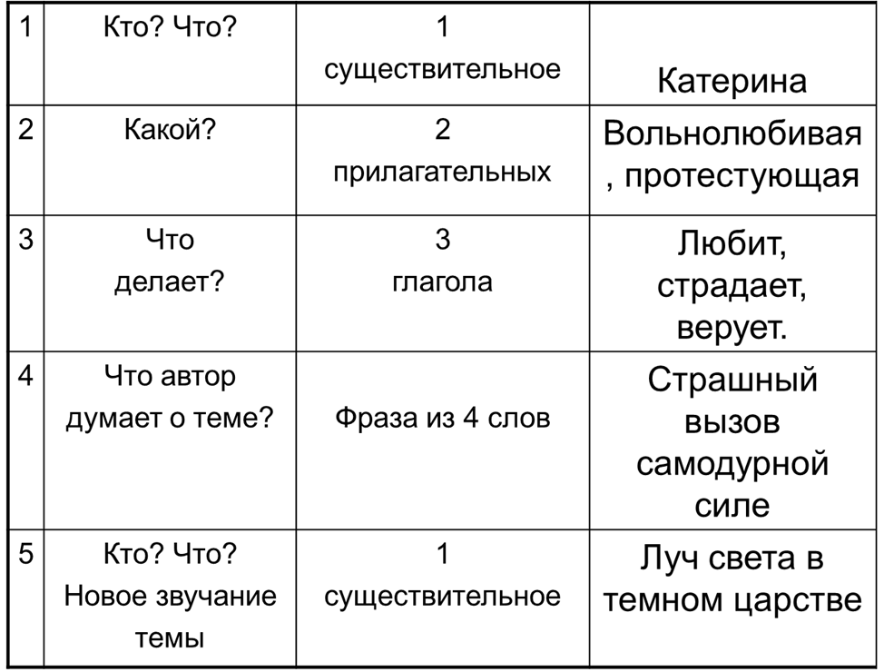
Синквейн по пьесе А.Островского « Гроза»

